Řídící Software

Řídící software pro osazovací automat byla nejtěžší část celého projektu. SW spojuje jednotlivé části popsané v předcházejících kapitolách do jednoho celku.

Jeden z hlavních požadavků na řídící SW byla jeho platformová nezávislost. Tedy možnost spuštění aplikace jak na operačním systému Linux, tak i na Windows. Protože aplikace má grafické rozhraní, zúžil se výběr mnou známých programovacích jazyků na C/C++, Java, Delphi a Python. Byl vybrán právě poslední zmiňovaný Python, jelikož má velice dobrou dokumentaci a nástroje pro tvorbu GUI jsou uživatelsky přívětivé.
Tato kombinace slibovala rychlý prototyping SW a naději na funkční SW. Pro tvorbu GUI padla volba na PyQt.

V aplikaci je kvůli centrování součástek a desek potřebné i vyhodnocování obrazu. Jako základ byla použita hojně používaná knihovna OpenCV. Ta nabízí set základních funkcí pro manipulaci s obrazem. Implementované funkce jako rozostření, hledání hran, kontur a kruhů zjednoduší úlohu rozpoznávání pozice a rotace součástek a hledání centrovacích bodů DPS.

Screenshoty z QTGUI a pár věcí ohledně PyQt

Data pro osazovací automat

Pro návrh elektronických systémů se používá software spadající do kategorie EDA – Electronic Design Automation. Je to soubor nástrojů pro tvorbu desek plošných spojů (a integrovaných obvodů). Mezi základní nástroje patří Schématické editory, simulátory obvodů, autoroutery, návrhové prostředí pro tvorbu DPS a CAM procesor.
Příkladem EDA softwérů jsou: Altium Designer, KiCad, CadSoft Eagle.

Pro testování byl použit poslední zmiňovaný CadSoft Eagle, který je ve své základní varianě pro nekomerční účely dostupný zdarma. Uvžujme vytvořené schéma a DPS. Pro osazovací automat potřebujeme získat pozici, hodnotu, typ pouzdra a rotaci každé SMD součástky, dále potřebujeme získat pozici centrovacích značek. K tomu se částečně dají použít jendak vestavěné funkce, Eagle ale disponuje i možností použití tzv ULP (User Language Program. ) skriptů. ULP je programovací jazyk postavený na základech C a umožňuje přímé modifikování schématu, DPS a vytváření různých exportů.
http://www.cadsoftusa.com/downloads/file/ulp720_en.pdf

Vestavěný export
Jednou z cest jak vyexportovat pozice součástek je File->Export->Partlist
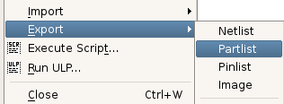
Výsledný export obsahuje všechny použité součástky a exportované pozice jsou v jednotkách mil. Pro osazovací automat je ale potřeba jen SMD součástek a centrovacích bodů. Tento export tedy není příliš vhodný, protože by potřeboval ještě následnou ruční úpravu spočívající minimálně v odmazání všech THD součástek
Part | Value | Package | Library | Position (mil) | Orientation
C1 | .1uF | C0603 | resistor | (2860 300) | R180
C2 | 18pF | C0603 | rcl | (2075 1405) | R90
Ukázka exportu.

Součástí instalace Eagle je i několik již připravených ULP skriptů pro export, například Centroid_ScreamingCircuits_smd.ulp
Ten generuje oproti Partlistu strojově čitelnější formát a exportuje jen SMD součástky. Bohužel však chybí typ použitého pouzdra a hodnota součástky.

RefDes,Layer,LocationX,LocationY,Rotation
C1,Top,2.860,0.300,180
C2,Top,2.075,1.405,90

Pro vytvoření exportu se všemi potřebnými hodnotami tak bylo potřeba napsat vlastní ULP skrip.
Ten exportuje středy/origins součástek tak, jak byly vytvořené autorem součástky v knihovnách, dále i geomterické středy součástek. Geomterický střed funguje tak, že se iteruje nad všemi ploškami součástky a hledá se minimum a maximum v obou osách. Jejich rozdíl se vydělí dvěma a najde se skutečný střed součástky. Není to tak střed součástky základě geometrického tvaru pouzdra! Na to je třeba brát později zřetel. Důvod pro export těchto souřadnic je ten, že né všechny součástky v knihovnách se drží zažitého standardu na umisťování středícího bodu do středu pouzdra, případně do levého horního rohu.

Ukázka z ULP skriptu exportující informace o centrovacích bodech DPS

printf("Part name;Package;Value;X origin;Y origin;\n");
printf("%%fiducials\n");
B.elements(E) if (E.populate) {

if (E.package.name == "FIDUCIAL_1MM")
printf("%s;%s;%s;%.3f;%.3f;\n",
E.name, E.package.name, E.value, u2mm(E.x), u2mm(E.y));

}
printf("%%end_fiducials\n");

Výsledný export je pak ve formátu
%data
Part name;X center;Y center;X origin;Y origin;Rotation;Value;Package
C1;72.644;7.620;72.644;7.620;180;.1uF;C0603
C2;52.705;35.687;52.705;35.687;90;18pF;C0603
%data_end
%fiducials
Part name;Package;Value;X origin;Y origin;
U$3;FIDUCIAL_1MM;FIDUCIAL;7.500;3.000;
U$4;FIDUCIAL_1MM;FIDUCIAL;7.500;57.000;
U$6;FIDUCIAL_1MM;FIDUCIAL;92.500;3.000;
%fiducials_end
skript také exportuje obrázek dané DPS, který se dá po načtení do řídícího SW použít pro simulaci osazování. Celý skript je přiložen v příloze B.

Firmware
Firmware slouží jako mezičlánek mezi PC a hardwarem osazovacího automatu. Přijmá příkazy od řídícího SW a ty pak vykonává.

Ověřeným standardem pro instruování CNC strojů jsou tzv G-kódy. Programovací jazyk G, specifikován pod standardem RS274D umožňuje pomocí jednoduchých instrukcí řízení celého stroje. Standard RS274D ale není striktně dodržován a výrobci CNC strojů a řídících kontrolérů si upravují a vytváří vlastní specifickéG-kódy.

Struktura G-kódu je následující: G<číslo> <parametry>.
Pomocí G<číslo> se rozlišuje o jaký příkaz se jedná a <parametry> jsou vstupní parametry příkazu
Jako ukázka poslouží kód na pohyb v osách G0, ten bere parametry název a cílovou pozici osy.
G0 X-10.3 Z12
Parametry X-10.3 a Z12 udávají jaké osy se mají kam pohnout. Není však specifikováno, jestli se jedná o absolutní, nebo relativní pohyb. K tomu slouží příkazy G90 (absolutní) a G91(relativní).

Následující posloupnost tedy nastaví pozici stroje do X0, Y10, Z0.4 a poté provede relativní pohyb X5, Z2. Výsledná pozice stroje je tedy X5, Y12, Z0.4

G90
G0 X0 Y10 Z=0.4
G91
G0 X5 Z2

Ne všechny požadované funkce byly ovšem ve firmware dostupné. Chyběla hlavně podpora tlakového senzoru a dále bylo potřea nastavit defaultní konfiguraci pinů při odpojené SD kartě.

V příloze C je možné získat již zkompilovaný firmware ve formátu .bin Z důvodu nadměrné velikosti nejsou zdrojové soubory součástí přílohy.
Aktuální verzi zdrojových kódů modifikovaného firmware je možné získat přes internet za pomocí programu GIT příkazem:
git clone https://github.com/Hyna/Smoothieware.git

Požadavky na naváděcí značky ztv. Fiducials:
http://pcbget.ru/Files/Standarts/IPC_7351.pdf
Naváděcí značky detailně popisuje IPC standard 73 51 konkrétně sekce 3.4.4. Naváděcí značky lze popsat jako geometrické obrazce sloužící k sesouhlasení souřadnicového systému při jednotlivých výrobních operacích.
Rozlišují se tři základní druhy značek a to panelové, globál a lokální. Panelové slouží jako reference v případě že panel obsahuje více jednotlivých motivů DPS. Globální pak slouží k lokalizaci jednotlivých komponent na DPS. Poslední kategorií jsou lokální naváděcí značky pro přesné zaměření jednotlivých komponent, zpravidla integrovaných obvodů.
Pro zaměření X a Y pozie DPS a její rotace stačí dvě naváděcí značky. Pro korekci nelineárního zkreslení je zapotřebí minimálně třech značek. Se třemi značkami je tak možné korigovat i chyby v měřítku. Značky by měly být umístěny co nejdál od sebe a tvořit pomyslný trojůhelník.
Obrázek jednotlivých centrovacích značek.

Optimální vzhled centrovací značky by dle standardu by měla mít formu kruhu o průměru 1mm tvořeného mědí. Připouští se povrchová úprava a to ideálně OSP. Okolo kruhové oblasti tvořené mědí s poloměrem r je další kruhová plocha o poloměru 2*r a to bez mědi a nepájivé masky viz následující obrázek:

obrázek centrovacích značek + naznačení poloměrů
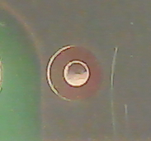
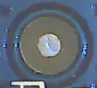

V případě vícevrstvých DPS je vyžadováno pod všemi centrovacími značkami stejné pozadí. Tzn se nedoporučuje vést ve vrstvě přímo pod centrovacími značkami vodivé cesty.

K detekci centovacích značek je použit obraz z horní kamery. Vyhledat přesnou pozici centrovací značky lze pomocí vyhodnocování obrazu a to dvěma způsoby. Buď za pomocí referenční šablony a nebo pomocí detekce určitých rysů v obraze- zde kruhů.
Metoda s použitím naučené šablony dosahuhje přesnějších výsledků, avšak není příliš univerzální. Při změně velikosti centrovací značky a nebo při změně barvy nepájivé masky se její přesnost snižuje.
Oproti tomu použití detekce rysů v obraze si dokáže spolehlivě poradit i s různou velikostí centrovacích značek. V našem případě se hledají kruhy a to za pomocí Houghovy transformace. Právě tato univerzální metoda byla použita do řídícího systému.
http://en.wikipedia.org/wiki/Hough_transform

Vliv osvětlení na detekci centrovacích značek.
V průběhu testování se ukázalo, že světelné podmínky mají velký vliv na přesnost a spolehlivost detekce. Ideálních podmínek bylo dosaženo při eliminaci všech vnějších světelných zdrojů a přisvětlení pomocí LED diod.

Napsat komentář k přesnostem.

Ukázka vlvivu osvětlení na detekci: Pro redukci šumu byl použit median filtr

fiduc_denni_crop.png 46, 44
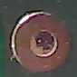
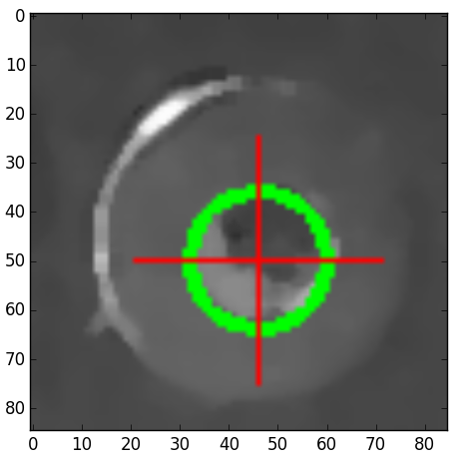

fiduc_tma_prisviceno_crop.png 48, 50,
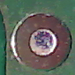
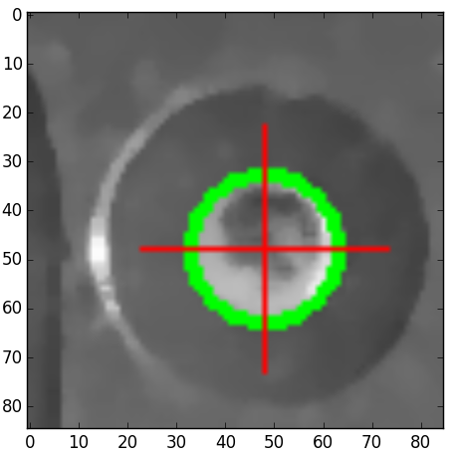

fiduc_svetlo_prisviceno_crop2.png 50, 46
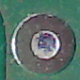
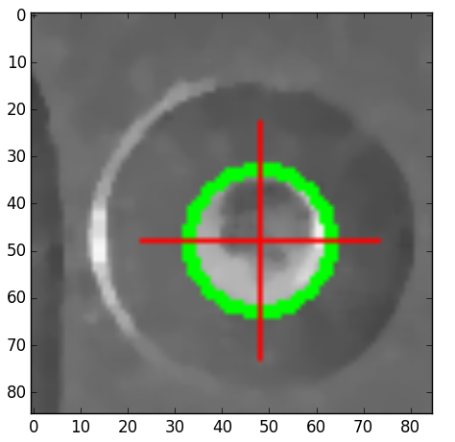

fiduc_svetlostrop_crop.png 46, 44
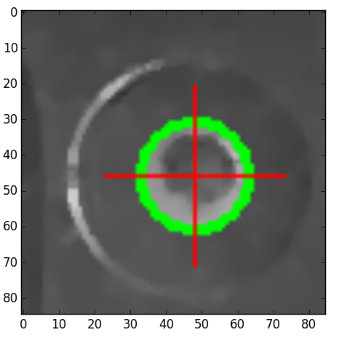
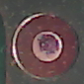

Ukázat testy ze skriptu fiducials-loop.py
http://wikieducator.org/OpenOffice/Calc_3/Histogram

Měření rychlosti IPC-9850
http://jpk.sdp.edu.cn/dqx/xxwz/5xxzy/hybz3-IPC9850.PDF

zajimavé čtení
http://www.academia.edu/1603233/Understanding_IPC-9850-To_avoid_misunderstandings_purchasers_should_compare_the_accuracy_and_DPMO_specifications_at_the_IPC_reference_speed_

Centrování
Pro dosažení co nejvyšší přesnosi osazování je zapotřebí přesně zaměřit osazovanou DPS a stejně tak osazované součástky. K tomuto účelu byl automat vybaven dvěma CCD kamerami. Jedna umístěná na pohyblivém portálu s pohledem na součástky shora (dále horní kamera). Druhá kamera je umístěna staticky v pracovním prostoru a je s pohledem na spodní stranu součástek (dále spodní kamera). Horní kamera má za úkol zaměření osazované DPS a zaměření jednotlivých součástek v zásobnících. Hlavní funkcí spodní kamery je pak přesné zcentrování součástek již nasátých na vakuové pipetě.

Laserové centrování má oproti použití CCD kamer výhodu, že součástka se může centrovat v mezičase kdy se pohybuje od zásobníku k cílové pozici. To u použití statické CCD kamery není možné a součástka tak musí putovat od zásobníku nad spodní kameru a až poté na cílové místo. S použitím laserového centrování tak lze dosáhnout vyšších osazovacích rychlostí.

CCD kamery
Jako horní kamera byla použita webkamera Genius s rozlišením 640x480 pixelů. Webkamery mají široké zorné pole, proto musel být jeji objektiv nahrazen za jiný s užším zorným polem. Nejfrekventovanější operací k čemu je obraz z kamery využíván je hledání 1mm kruhových obrazců (centrovací značky a děrování na páskách ze součástkami). Obraz z webkamery je tak sice slabé kvality s velkým obsahem šumu ale k danému účelu plně dostačující.

Pokud by se součástky centrovaly již horní kamerou, zanášely by se následující chyby:
Házivost vakuové pipety – Pokud by pipeta byla vyosená zanášela by se chyba při rotaci součástky.
Úskok součástky při nasávání na vakuovou pipetu – vlivem sání má součástka při nasávání tendenci k poybu.
Spodní kamera tak hraje klíčovou roli ve výsledné přesnosti osazení součástky, protože součástka je již na pevně dané pozici na vakuové pipetě.
Z toho důvodu je kvalita obrazu mnohem důležitější než u horní kamery. Experimentálně bylo použito stejné webkamery jako pro horní kameru. Při dané ohniskové vzdálenosti vycházela pro součástky o velikosti 0402 šířka hrany pouhý jeden pixel. Pro spolehlivou detekci hran a kontur součástek byla tak tato hodnota nedostačující. Z toho důvodu byla webkamera nahrazena průmyslovým řešením. A to průmyslovou CCD kamerou Neměcké výroby od firmy iDS Imaging Development Systems. Konkrétně typem USB 2 uEye LE. Kamera má excelentní rozlišení 5MPixelů, tzn rozlišení 2650x1920 a velice nízký šum. Bohužel tomu i odpovídala cena, která se pohybovala v řádech tisíců. Kamera byla v základu bez objektivu, ten musel být přikoupen dodatečně.
https://en.ids-imaging.com/store/produkte/kameras/usb-2-0-kameras/ueye-le/show/all.html

Požadavky na obraz
Ideálním vstupním obrázkem pro spolehlivé vyhodnocování obrazu je obrázek bez jakéhokoliv šumu a s homogením osvětlením. To je ovšem v reálných pracovních podmínkách nereálné dosáhnout.

Redukce šumu
První operací po sejmutí obrázku z kamery je redukce šumu. Zjednodušeně se dá řící, že redukce šumu je prováděna rozmazáváním obrazu. To má však za následek i nežádoucí rozmazávání hran, které jsou pro rozpoznávání obrazu klíčové. Rozostření obrazu lze realizovat přímo pomocí čočky na kameře (změnou ohniskové vzdálenosti), tím ale zbytečně ztrácíme obrazovou informaci – hrany, které nám pak budou při vyhodnocování obrazu chybět. Lepší variantou je tak realizovat redukci šumu pomocí SW algoritmů na co nejostřejším obrázku. Tato strategie pak byla pro vyhodocování obrazu použita. Na obrázku XXX1 je vidět originální snímek centrovací značky z horní kamery. Pro demonstraci je záměrně podbarvený aby vinikly všechny rušivé elementy. Na snímek byl pak aplikován vyhledávací algoritmus (popsaný v následující kapitole) jehož výsledek je vidět na obrázku XXX3. Je zcela evidentní, že vyhledávací algoritmus selhal a nenašel přesný střed centrovací značky. Na originální obrázek pak byly použity jednotlivé typy vyhlazovacích filtrů a znovu aplikován vyhledávací algoritmus.

Vyhlazovací filtr Blur
http://szeliski.org/Book/
Je to základní lineární filtr. Vstupní snímek si můžem představit jako matici A o rozměrech j,k. V našem případě 85 x 85 pixelů, kde každý pixel má přiřazenou svoji hodnotu. Dále si představme matici B, jinak nazývanou jádro o libovolném rozměru (v našem případě byla použita matice o rozměru 3x3). Algoritmus Blur filtru pak pro každý pixel vstupního obrázku vynásobí daný pixel a jeho okolí jádrem. Výsledná hodnota daného pixelu je pak průměrnou hodnotou všech pixelů z vzniklé matice. Velikost jádra ovlivňuje vlastnosti filtru. Pokud je jádro příliš malé, je filtrace obrazu minimální. Při rozměrném jádru pak zase dochází k úplné ztrátě jemných detailů.
Je důležité zmínit, že výsledný snímek z filtru je zcela novou maticí. Hodnota daného pixelu a jeho okolí je totiž vždy brána z originálního snímku, který se tak v průběhu výpočtu nesmí měnit.
| 1 1 1 |
B = | 1 1 1 |
| 1 1 1 |
http://docs.gimp.org/2.2/cs/plug-in-convmatrix.html
Tento základní princip slouží i pro jiné typy filtrů, stačí jen upravit matici jádra může vzniknout pro příklad hranový detektor, zvýrazňovač reliéfu atd.

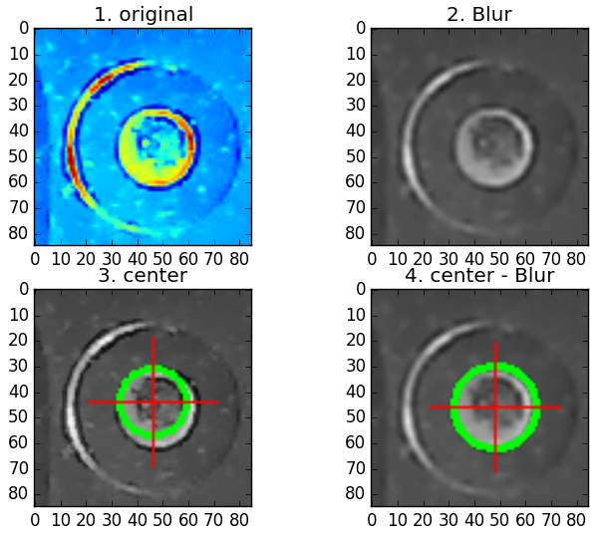
U obrázků je pro orientaci vždy uveden i souřadnicový systém v pixelech.

Vyhlazovací filtr Gaussian Blur
Pracuje podobně jako základní blur filtr s tím rozdílem, že nebere průměr všech pixelů ale průměr daný směrodatnou odchylkou.
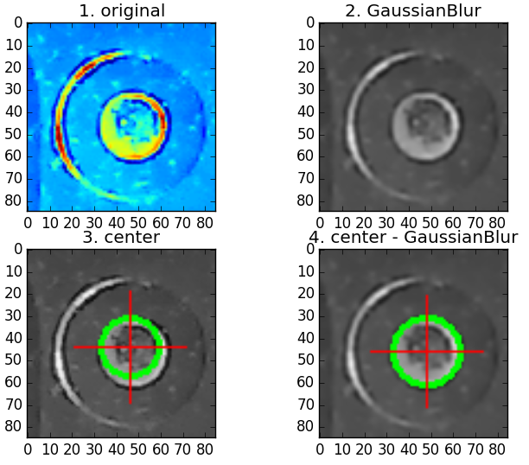

Vyhlazovací filtr Median Blur
Namísto průměru hodnot jako u základního Bluru bere medián těchto hodnot. Výhodou tohoto filtru je, že zachovává hrany. Proto se také hojně používá pokud následující operace se snímkem má být hranová detekce.
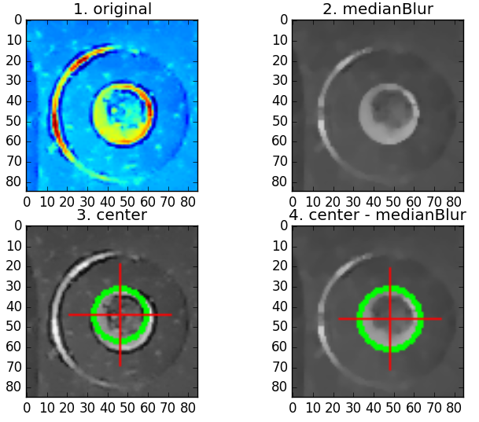
Vyhlazovací Bileteral filtr
Filtr je principielně podobný jako Gaussian Blur. Navíc vyhodnocuje zda sousední pixely v dané oblasti mají přibližně stejnou intenzitu. U těch které nemají lze předpokládat že se jedná o hranu a takovéto pixely jsou ignorovány. Filtr tak dobře zachovává ve snímku hrany. To vše ale na úkor výpočetní náročnosti.

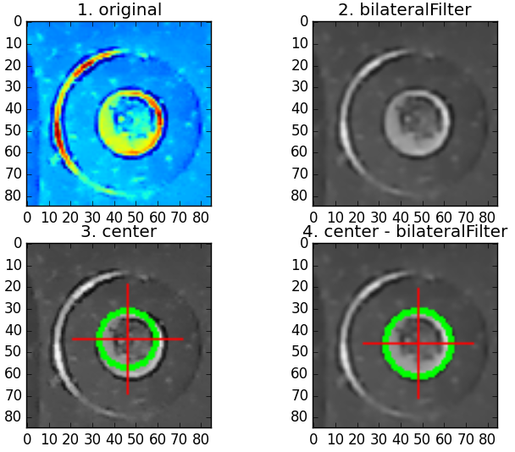
U všech čtyř vyhlazovacích algoritmů došlo po jejich použití k výraznému zpřesnění výsledku vyhledávacího algoritmu. Jak je z předchozích snímků patrné, nejhůře dopadl základní vyhlazovací filtr Blur. Zbývající algoritmy vykazovaly téměř shodných výsledků. Výsledná volba filtru který byl použit v řídícím SW padla na Median Blur. A to jedna z důvodu nižší výpočetní náročnosti oproti bilateral filtru a také že oproti Gaussian blur zachovává lépe hrany. Základní blur filtr nebyl pro svou chybovost ani uvažován.

Houghova transformace a hledání kruhů v obraze.
Pomocí metod z předocizích kapitol jsme schopni vstupní snímky vyhladit spolehlivě z nich odstranit šum. Právě takto upravené snímky ve formě 8-bitových černobílích obrázků jsou vstupním parametrem Houghovy transformace pro hledání kruhů.

Houghova transformace je v OpenCV realizována funkcí HoughCircles(...). Výstupem je pak pole obsahující všechny nalezené kruhy uložené ve formě X, Y a rádius. Naším úkolem je v obrázku najít pouze jeden kruh, který odpovídá obrysu centrovací značky. Pro minimalizaci falešně pozitivních výsledků jsou všechny snímky z horní kamery automaticky ořezávány na velikost 85x85 pixelů. Tím se minimalizuje falešná detekce kupříkladu na prokovech DPS. I tak ale bylo zapotřebí naladit všechny parametry funkce HoughCircles pro spolehlivé výsledky. A to hlavně minRadisu, maxRadisu a minDist. Ze znalosti počtu pixelů na mm a průměru centrovací značky (1mm) byl vypočten rádius hledané centrovací značky v pixelech. Na základě toho byl pomocí parametru minRadisu a maxRadisu omezen rozsah velikostí hledaných kruhů, čímž se značně sníži počet falešných detekcí. Funkce ale vidí centrovací značku jako dva kruhy se společným středem. Proto byla parametrem minDist nastavena minimální vzdálenost mezi středy kruhů. Naladěním parametrů se podařilo dosáhnout, že funkce nachází pouze jeden středový kruh.

Popis Houghova algoritmu TODO
http://homepages.inf.ed.ac.uk/rbf/HIPR2/hough.htm

Pro ověření spolehlivosti byl naprogramován skript, který porovnával výsledky ze sto po sobě jdoucích snímků z kamery. Skript tak vytvořil snímek z horní kamery, aplikoval medianblur filtr, ořízl orázek na rozměr 85x85 pixelů a na něj spustil Houghovu transformaci. Výsledky z měření jsou v následujícím grafu kde 0 na ose X znamená, že algoritmus našel přesný střed centrovací značky. Jak je patrné, maximální ropztyl a tedy i chyba byl 2 pixely. Což v přepočtu na mm znamená XXX mm.
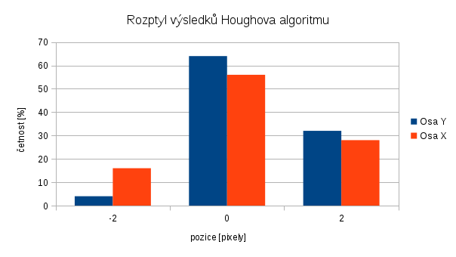

Detekce součástek v zásobnících
Dalším úkolem který vyžaduje vyhodnocování obrazu je hledání jednotlivých součástek v zásobnících. Oproti centrovacím značkám je ale přístup k řešení odlišný. Na následujícím snímku z kamery je testovací 8mm páska s kondenzátory o velikosti 0604. Na pásce jsou viditelné 4 pozice na součástky, z tojo jen 3 jsou obsazeny. Součástka na pravo v pásce chybí.

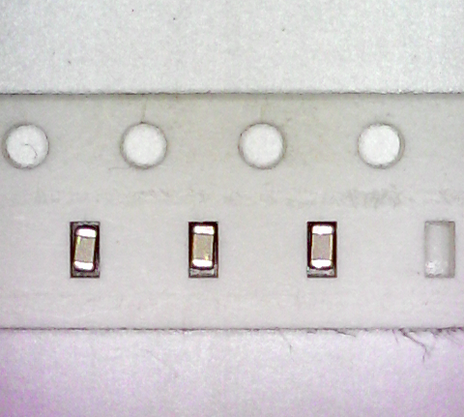
Pásky mají standardizované rozměry, na základě kterých lze součástky v nich obsažené zaměřit. Dle velikosti jsou součástky umístěny v páskách o šířce od 8mm až do 32 mm. Tabulka XXX uvádí standardní rozměry pásek dle katalogu výrobce OnSemi.
Námi použitý zásobník popsaný v kapitole XXX je statický, páska je v něm umístěna vždy paralelně ve směru osy X či Y. Pokud zaměříme střed první součástky v zásobníku a zároveň známe rozteč součástek P1, tak je snadné vypočítat pozici každé součástky. Bohužel kumulativní tolerance roztečí může dosáhnout až +- 0,2mm na deseti součástkách. Což při padesáti součástkách dává maximální chybu až 1mm. Jak bylo prakticky zjistěno, tato chyba je je v reálných podmínkách zanedbatelná. Toto řešení je tak pro navrhnutý statický zásobník plně použitelné. Nevýhodou ovšem je, že je zaměřena jen první součástka a pozice dalších je již vypočítána bez použitá kamery. Nelze tak detekovat chybějící součástky v zásobníku viz následující obrázek. Zaměřena byla součástka po levé straně a ostatní byly dopočítány včetně čtvrté chybějící. Další nevýhodou je, že zásobník nemusí být umístěn ideálně paralelně s osou a i po přesném zaměření první součástky může u posledních součástek na druhé straně pásky najíždět vakuová pipeta mimo součástky. Na druhou stranu toto řešení zvyšuje osazovací rychlost, protože nad každou součástku nemusí najíždět kamera.
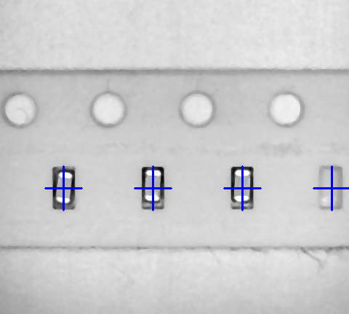

Každá páska má po straně děrování, které v profesionálních osazovacích automatech slouží k motorizovanému posunu pásky. V našem zásobníku je ale páska umístěna staticky bez možnosti posunu. Děrování má standardní rozteč P0 = 4mm a můžeme tak být použito jako reference. Při použití Houghova algoritmu jako na centrovacích značkách tak lze detekovat přesnou pozici děrování. Při identifikaci každé díry jako reference k přesné pozici součástky lze eliminovat chybu rotace pásky popsanou v předchozí mětodě.

Dtekce za pomocí předlohy
Součástky lze zaměřovat také na základě referenční předlohy/šablony. Ke každému typu součástky je nutné vytvořit vlastní předlohu viz následující obrázek.
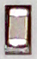
Tato předloha je pak aplikována na snímek z kamery a hledá se shoda. Touto metodou je možné detekovat i chybějící součástky v zásobníku. Na obrázku XXX je vidět, že detekce za pomocí předlohy správně identifikovala pozice prvních tří součástek a čtvrtou chybějící správně neidentifikovala.

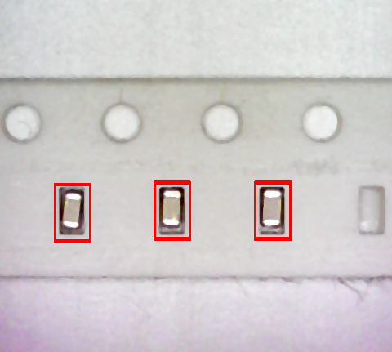

Rozměry součástek jsou vždy o něco menší než rozměry slotů, ve kterých jsou umístěny. Součástky mají tak ve slotech určitý rozptyl. Z hlediska správného nasátí součástky je žádoucí, aby pipeta nasála součástku vždy v jejím středu. Vhodnou volbou předlohy lze najít i přesnější pozici součástky ve slotu.
Pro demonstraci byla použita jiná šablona, která už neobsahuje celý slot, ale jen danou součástku.

Jak je vidět, tak nyní jsou již detekovány přesné pozice ce součástek a ne pozice jednotlivých slotů. To pak umožní nasátí součástky na střed vakuové pipety a zvýšení výsledné přesnosti osazování. Tedy za poředpokladu, že se nepoužije spodní centovací kamera.
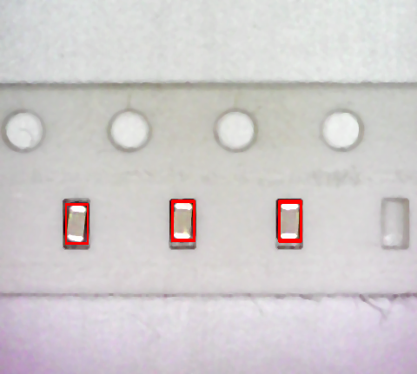

Pro zaměření součástek
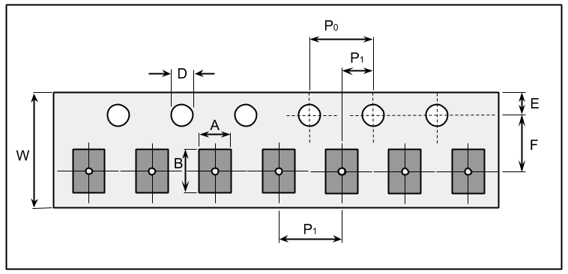

Popis jednotlivých metod i s výpočetními funkcemi lze najít v dokumentaci
http://docs.opencv.org/modules/imgproc/doc/object_detection.html

